# Proyecto de fin de CURSo

**Instrucciones:**

Para el desarrollo del proyecto se ha compartido el archivo “Proyecto de Fin de Curso”, la contribución de cada miembro del equipo se determina según el historial del documento.

En este archivo consigne el desarrollo de las actividades solicitadas. Recuerde que sólo se calificarán los aportes que se realicen antes de la fecha de vencimiento de la entrega.

## Equipo de desarrollo

|  |  |
| --- | --- |
| Integrante | Apellidos y nombres de los integrantes del equipo de desarrollo (ordenado alfabéticamente) |
| 1 | Narvaez Ojeda, Carlos Andrés 100% |
| 2 | Oré Jiménez, Jeison Juan 100% |
| 3 | Poma Goche, Abigail Karim 100% |
| 4 | Salinas Gamión, Marlon Andrés 100% |
| 5 | Sanchez Ramos, Giovany Elver 100% |
| 6 | Yaranga Ruiz, Kenyi Mauri 100% |

## Ítem uno

Elabore la lista de historias de usuario (product backlog priorizada) para el proyecto descrito en la consigna

### Listado de historias de usuario (product backlog priorizada)

| Prioridad | Identificador | Nombre (alias) | Descripción[1] | Puntos de historia (días ideales) | Responsable |
| --- | --- | --- | --- | --- | --- |
| 1 | HU001 | Configurar temporizador estándar | Como usuario, quiero poder configurar un temporizador estándar para contar hacia atrás desde un tiempo específico, para gestionar mi tiempo de manera eficiente. | 1 | Equipo |
| 2 | HU002 | Iniciar, pausar y reiniciar temporizador estándar | Como usuario, necesito poder iniciar, parar, reiniciar y detener el temporizador estándar, para tener control total sobre el tiempo. | 1 | Equipo |
| 3 | HU003 | Salir del temporizador estándar | Como usuario, quiero recibir una notificación audible al finalizar el temporizador estándar, para saber cuándo ha terminado el tiempo. | 1 | Equipo |
| 4 | HU004 | Configurar alarma personalizada | Como usuario, deseo configurar una alarma para recibir notificaciones auditivas en momentos específicos del día, para recordar eventos importantes. | 1 | Equipo |
| 5 | HU005 | Edición y Eliminación de Alarmas | Como usuario, necesito la capacidad de editar y eliminar alarmas existentes, para ajustar mi programación según sea necesario. | 1 | Equipo |
| 6 | HU006 | Nombres Descriptivos para Alarmas | Como usuario, quiero poder asignar nombres descriptivos a mis alarmas para identificar fácilmente su propósito, para una mejor organización. | 1.5 | Equipo |
| 7 | HU007 | Configurar temporizador Pomodoro | Como usuario, necesito configurar un temporizador Pomodoro que alterne entre períodos de trabajo y descanso, para aumentar mi productividad. | 1 | Equipo |
| 8 | HU008 | Ajuste de Duración del Temporizador Pomodoro | Como usuario, deseo ajustar la duración de los períodos de trabajo y descanso en el temporizador Pomodoro, para adaptarlo a mi estilo de trabajo. | 1 | Equipo |
| 9 | HU009 | Notificaciones en el Temporizador Pomodoro | Como usuario, quiero recibir notificaciones audibles al finalizar cada período de trabajo y descanso en el temporizador Pomodoro, para mantenerse en el flujo de trabajo. | 1 | Equipo |
| 10 | HU010 | Control de Pausa y Reinicio en el Temporizador Pomodoro | Como usuario, necesito la capacidad de pausar y reiniciar el temporizador Pomodoro en cualquier momento, para gestionar interrupciones inesperadas. | 1 | Equipo |
| 11 | HU011 | Configuración de Múltiples Temporizadores | Como usuario, deseo poder configurar múltiples temporizadores estándar simultáneamente, para llevar a cabo múltiples tareas con eficacia. | 1 | Equipo |
| 12 | HU012 | Guardado y Carga de Configuraciones Personalizadas | Como usuario, quiero guardar y cargar configuraciones personalizadas de temporizadores estándar, alarmas y temporizador Pomodoro, para reutilizar mis ajustes favoritos. | 1 | Equipo |
| 13 | HU013 | Temporizadores Recurrentes | Como usuario, necesito la opción de establecer temporizadores recurrentes para actividades que realizo con frecuencia, para ahorrar tiempo en la configuración. | 1 | Equipo |
| 14 | HU014 | Registro de uso | Como usuario, deseo ver un registro de uso que muestre el historial de todos los temporizadores utilizados, para realizar un seguimiento de mi productividad a lo largo del tiempo. | 1 | Equipo |
| 15 | HU015 | Exportación del registro de uso | Como usuario, quiero poder exportar el registro de uso como un archivo CSV o PDF, para realizar análisis o informes posteriores. | 1.5 | Equipo |
| 16 | HU016 | Personalización de notificaciones auditivas | Como usuario, necesito la opción de ajustar el volumen y tono de las notificaciones audibles, para personalizar mi experiencia de usuario. | 1 | Equipo |
| 17 | HU017 | Modo de interfaz claro/oscuro | Como usuario, deseo tener la capacidad de cambiar la interfaz de usuario entre modos claro y oscuro, para adaptarla a mis preferencias de visualización. | 1 | Equipo |
| 18 | HU018 | Recordatorio de inactividad de temporizador | Como usuario, quiero una función de recordatorio que me avise si no he iniciado ningún temporizador durante un período de tiempo específico, para evitar olvidos. | 1 | Equipo |
| 19 | HU019 | Compartir temporizadores y alarmas | Como usuario, necesito la posibilidad de compartir mis temporizadores y alarmas con otros usuarios de la aplicación, para colaborar en proyectos o compartir rutinas. | 1 | Equipo |
| 20 | HU020 | Etiquetado de temporizadores y alarmas | Como usuario, deseo tener la opción de agregar etiquetas a mis temporizadores y alarmas para clasificarlos por categorías, para una mejor organización. | 1 | Equipo |
| 21 | HU021 | Sugerencias de Gestión del tiempo | Como usuario, quiero recibir sugerencias de tiempo basadas en mis hábitos y patrones de uso de la aplicación, para optimizar la gestión del tiempo. | 1 | Equipo |
| 22 | HU022 | Personalización del Ring de Notificación | Como usuario, necesito la capacidad de personalizar la duración del ring de notificación al finalizar cada temporizador, para adaptarlo a mis preferencias de alerta. | 1.5 | Equipo |
| 23 | HU023 | Modo de Silencio Temporal | Como usuario, deseo la opción de silenciar temporalmente todas las notificaciones de la aplicación durante ciertos períodos, para evitar distracciones. | 1 | Equipo |
| 24 | HU024 | Sincronización entre dispositivos | Como usuario, necesito la posibilidad de sincronizar mis temporizadores y alarmas entre múltiples dispositivos, para acceder a ellos desde cualquier lugar. | 1 | Equipo |
| 25 | HU025 | Copia de seguridad automática | Como usuario, quiero una función de copia de seguridad automática de mis configuraciones y registros de uso en la nube, para proteger mis datos contra pérdidas. | 1 | Equipo |

### Revisión

|  |  |  |  |
| --- | --- | --- | --- |
| Criterio | Comentario | Realizado por | Solucionado |
| Forma | Conforme | Equipo | Equipo |
| Completo | Conforme | Equipo | Equipo |
| Consistente | Conforme | Equipo | Equipo |
| Independiente | Conforme | Equipo | Equipo |

## Ítem dos

Elabore el modelo conceptual para el proyecto descrito en la consigna.

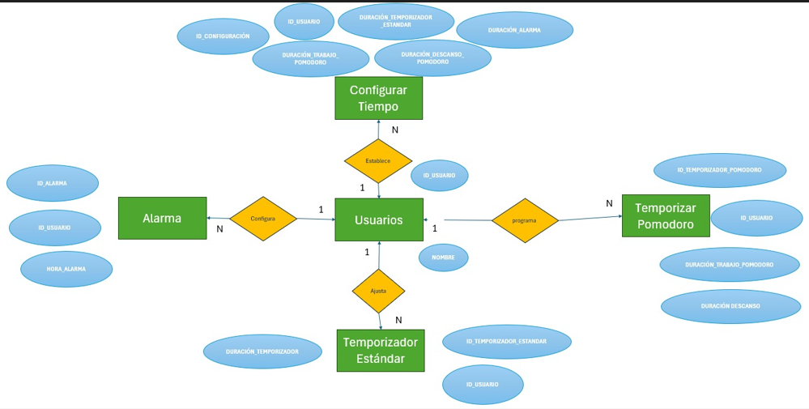

### Glosario de conceptos

|  |  |  |
| --- | --- | --- |
| Concepto | Descripción | Observaciones - puntuación (0/5) |
| Usuario | La persona que utiliza el gestor de tiempo. Cada usuario puede tener múltiples temporizadores estándar, alarmas personalizadas, temporizadores Pomodoro, y múltiples temporizadores. | **Utilidad:** 4/5. Esta función es altamente útil para usuarios que necesitan administrar múltiples tareas o actividades con diferentes tiempos de duración.  **Viabilidad:** 5/5. Es técnicamente viable implementar múltiples temporizadores con la capacidad de personalización.  **Impacto:** 4/5. Puede tener un impacto significativo en la productividad y organización del usuario, permitiéndoles gestionar mejor su tiempo y tareas. |
| Temporizador Estándar | Un contador regresivo desde un tiempo específico. El usuario puede configurarlo, iniciar/pausar/reiniciar, y recibe una notificación audible al finalizar. | **Utilidad:** 4/5. Los contadores regresivos son útiles para actividades con límites de tiempo específicos y pueden ayudar a mantener el enfoque.  **Viabilidad:** 5/5. Es técnicamente factible implementar un contador regresivo con las funciones descritas.  **Impacto:** 3/5. Puede tener un impacto moderado en la gestión del tiempo y la productividad del usuario, aunque su utilidad puede depender del tipo de tareas que realice. |
| Alarma | Una notificación audible en momentos específicos del día. El usuario puede configurarla, editarla/eliminarla, y asignarle un nombre descriptivo. | **Utilidad:** 4/5. Las notificaciones audibles para recordatorios diarios son útiles para mantener al usuario al tanto de sus actividades programadas.  **Viabilidad:** 5/5. Implementar notificaciones audibles con capacidad de programación es una función común en muchas aplicaciones y dispositivos.  **Impacto:** 4/5. Puede tener un impacto significativo en la organización y cumplimiento de tareas del usuario, especialmente para recordatorios importantes y recurrentes. |
| Temporizador Pomodoro | Un temporizador que alterna entre períodos de trabajo y descanso. El usuario puede configurarlo, ajustar la duración de los períodos, recibir notificaciones al finalizar cada período, y controlar la pausa y reinicio. | **Utilidad:** 4/5. Esta función es útil para promover una gestión eficaz del tiempo y evitar el agotamiento mediante la alternancia entre períodos de trabajo y descanso.  **Viabilidad:** 5/5. Es factible implementar un temporizador que alterne entre períodos de trabajo y descanso con las funcionalidades mencionadas.  **Impacto:** 4/5. Puede tener un impacto significativo en la productividad y bienestar del usuario al fomentar una distribución equilibrada del tiempo y el descanso. |
| Configuración - Tiempo | El usuario puede ajustar el volumen y tono de las notificaciones audibles, además de poder configurar la hora y temporizadores | **Utilidad:** 5/5. Personalizar el volumen y tono de las notificaciones es esencial para adaptarse a las preferencias individuales y entornos específicos.  **Viabilidad:** 5/5. Esta función es técnicamente viable y se encuentra comúnmente en sistemas operativos y aplicaciones.  **Impacto:** 5/5. Puede tener un impacto significativo en la experiencia del usuario al proporcionar un mayor control y comodidad en la recepción de notificaciones auditivas. |

Relaciones

**1.Usuario - Alarma:**

Un usuario puede configurar múltiples alarmas.

Una alarma puede ser configurada por un único usuario.

Relación de muchos a muchos entre usuarios y alarmas, ya que un usuario puede configurar múltiples alarmas y una alarma puede ser configurada por múltiples usuarios.

**2.Usuario - Temporizador Pomodoro:**

Al igual que con las alarmas, un usuario puede configurar múltiples temporizadores Pomodoro.

Cada temporizador Pomodoro está asociado con un único usuario.

Relación de muchos a muchos entre usuarios y temporizadores Pomodoro.

**3.Usuario - Temporizador Estándar:**

Similar al temporizador Pomodoro, un usuario puede configurar múltiples temporizadores estándar.

Cada temporizador estándar está asociado con un único usuario.

Relación de muchos a muchos entre usuarios y temporizadores estándar.

**4.Usuario - Configurar Tiempo:**

Un usuario puede definir múltiples configuraciones de tiempo para sus alarmas, temporizadores Pomodoro y temporizadores estándar.

Cada configuración de tiempo está asociada con un único usuario.

Relación de uno a muchos entre usuarios y configuraciones de tiempo.

## 

## Ítem tres

Determine la velocidad del equipo de desarrollo. Determine la velocidad del equipo considerando un sprint de 2 semana (05 días / semana * 2 semanas = 10 días) y una dedicación de 15%.

6*10*0.15 = **9 puntos de historia**

## Ítem cuatro

Seleccione las historias de usuario para el primer sprint.

### Sprint backlog

| Prioridad | Identificador | Nombre | Descripción | Puntos de historia (días ideales) | Responsable |
| --- | --- | --- | --- | --- | --- |
| 1 | HU001 | Configurar temporizador estándar | Como usuario, quiero poder configurar un temporizador estándar para contar hacia atrás desde un tiempo específico, para gestionar mi tiempo de manera eficiente. | 1.5 | Equipo |
| 2 | HU002 | Iniciar, pausar y reiniciar temporizador estándar | Como usuario, necesito poder iniciar, parar, reiniciar y detener el temporizador estándar, para tener control total sobre el tiempo. | 1 | Equipo |
| 3 | HU003 | Salir del temporizador estándar | Como usuario, quiero recibir una notificación audible al finalizar el temporizador estándar, para saber cuándo ha terminado el tiempo. | 1 | Equipo |
| 9 | HU009 | Notificaciones en el Temporizador Pomodoro | Como usuario, quiero recibir notificaciones audibles al finalizar cada período de trabajo y descanso en el temporizador Pomodoro, para mantenerse en el flujo de trabajo. | 1.5 | Equipo |
| 5 | HU005 | Edición y Eliminación de Alarmas | Como usuario, necesito la capacidad de editar y eliminar alarmas existentes, para ajustar mi programación según sea necesario. | 1.5 | Equipo |
| 22 | HU022 | Personalización del Ring de Notificación | Como usuario, necesito la capacidad de personalizar la duración del ring de notificación al finalizar cada temporizador, para adaptarlo a mis preferencias de alerta. | 1.5 | Equipo |
| 17 | HU017 | Modo de interfaz claro/oscuro | Como usuario, deseo tener la capacidad de cambiar la interfaz de usuario entre modos claro y oscuro, para adaptarla a mis preferencias de visualización. | 1 | Equipo |

## Ítem cinco

Elabore las historias de usuario detalladas para el sprint backlog. Para cada historia de usuario utilice el siguiente formato.

|  |  |
| --- | --- |
| Identificador | HU001 |
| Nombre (alias) | Configurar temporizador estándar |
| Descripción | Como usuario, quiero poder configurar un temporizador estándar para contar hacia atrás desde un tiempo específico, para gestionar mi tiempo de manera eficiente. |
| Puntos de historia (días ideales) | 1.5 |
| Criterios de aceptación | El usuario puede acceder a la opción de configurar un temporizador estándar desde la interfaz principal. |
|  | El usuario puede establecer el tiempo deseado para el temporizador utilizando controles intuitivos. |
|  | El temporizador inicia la cuenta regresiva desde el tiempo especificado por el usuario. |
|  | Se muestra una notificación visual o auditiva cuando el temporizador llega a cero. |
|  | El temporizador estándar se restablece a cero una vez que alcanza el tiempo especificado. |

|  |  |
| --- | --- |
| Identificador | HU002 |
| Nombre (alias) | Iniciar, pausar y reiniciar temporizador estándar |
| Descripción | Como usuario, necesito poder iniciar, pausar, reiniciar y detener el temporizador estándar, para tener control total sobre el tiempo. |
| Puntos de historia (días ideales) | 1 |
| Criterios de aceptación | El usuario puede iniciar el temporizador estándar desde la interfaz principal. |
|  | El usuario puede pausar el temporizador mientras está en funcionamiento. |
|  | El usuario puede reiniciar el temporizador para establecerlo nuevamente a su tiempo inicial. |
|  | El usuario puede detener el temporizador, lo que lo reinicia y lo establece en cero. |

|  |  |
| --- | --- |
| Identificador | HU003 |
| Nombre (alias) | Salir del temporizador estándar |
| Descripción | Como usuario, quiero recibir una notificación audible al finalizar el temporizador estándar, para saber cuándo ha terminado el tiempo. |
| Puntos de historia (días ideales) | 1 |
| Criterios de aceptación | El usuario recibe una notificación audible al finalizar el temporizador estándar. |
|  | La notificación audible es claramente distinguible y no se confunde con otros sonidos del sistema. |
|  | La notificación audible se detiene automáticamente después de un breve período para evitar ser molesta. |
|  | El usuario puede desactivar la notificación audible si lo desea desde la configuración de la aplicación. |

|  |  |
| --- | --- |
| Identificador | HU009 |
| Nombre (alias) | Notificaciones en el Temporizador Pomodoro |
| Descripción | Como usuario, quiero recibir notificaciones audibles al finalizar cada período de trabajo y descanso en el temporizador Pomodoro, para mantenerse en el flujo de trabajo. |
| Puntos de historia (días ideales) | 1.5 |
| Criterios de aceptación | El usuario recibe una notificación audible al finalizar el período de trabajo del temporizador Pomodoro. |
|  | El usuario recibe una notificación audible al finalizar el período de descanso del temporizador Pomodoro. |
|  | Las notificaciones audibles son claramente distinguibles y no se confunden con otros sonidos del sistema. |
|  | Las notificaciones audibles se detienen automáticamente después de un breve período para evitar ser molestas. |
|  | El usuario puede desactivar las notificaciones audibles si lo desea desde la configuración de la aplicación. |

|  |  |
| --- | --- |
| Identificador | HU005 |
| Nombre (alias) | Edición y Eliminación de Alarmas |
| Descripción | Como usuario, necesito la capacidad de editar y eliminar alarmas existentes, para ajustar mi programación según sea necesario. |
| Puntos de historia (días ideales) | 1.5 |
| Criterios de aceptación | El usuario puede editar una alarma existente para cambiar la hora, la repetición o el tono de la alarma. |
|  | El usuario puede eliminar una alarma existente cuando ya no es necesaria. |
|  | Se proporciona confirmación al usuario antes de eliminar una alarma para evitar eliminaciones accidentales. |
|  | Los cambios realizados en las alarmas (ya sea edición o eliminación) se guardan automáticamente y se reflejan en la lista de alarmas. |

|  |  |
| --- | --- |
| Identificador | HU0022 |
| Nombre (alias) | Personalización del Ring de Notificación |
| Descripción | Como usuario, necesito la capacidad de personalizar la duración del ring de notificación al finalizar cada temporizador, para adaptarlo a mis preferencias de alerta. |
| Puntos de historia (días ideales) | 1.5 |
| Criterios de aceptación | El usuario puede acceder a la configuración de la duración del ring de notificación desde la interfaz principal de la aplicación. |
|  | El usuario puede ajustar la duración del ring de notificación utilizando controles intuitivos, como deslizadores o botones de aumento/disminución. |
|  | Los cambios en la duración del ring de notificación se aplican inmediatamente y se reflejan en las notificaciones de temporizador posteriores. |
|  | Se proporciona una opción predeterminada de duración del ring de notificación para los usuarios que no deseen personalizarla. |

|  |  |
| --- | --- |
| Identificador | HU0017 |
| Nombre (alias) | Modo de interfaz claro/oscuro |
| Descripción | Como usuario, deseo tener la capacidad de cambiar la interfaz de usuario entre modos claro y oscuro, para adaptarla a mis preferencias de visualización. |
| Puntos de historia (días ideales) | 1 |
| Criterios de aceptación | El usuario puede cambiar entre el modo claro y oscuro desde la configuración de la aplicación. |
|  | Los cambios en el modo de interfaz se aplican de inmediato y se reflejan en toda la aplicación. |
|  | La interfaz de usuario se ajusta correctamente al modo seleccionado, con colores y contrastes adecuados para una experiencia visual óptima. |
|  | Se proporciona una opción predeterminada de modo de interfaz para los usuarios que no deseen cambiarla manualmente. |

### 

### Revisión

|  |  |  |  |
| --- | --- | --- | --- |
| Criterio | Comentario | Realizado por | Solucionado |
| Completo | CONFORME | Equipo | Equipo |
| Consistente | CONFORME | Equipo | Equipo |
| Negociable | CONFORME | Equipo | Equipo |
| Valiosa | CONFORME | Equipo | Equipo |
| Estimable | CONFORME | Equipo | Equipo |
| Pequeña | CONFORME | Equipo | Equipo |
| Comprobable | CONFORME | Equipo | Equipo |

Wireframe para la historia de usuario[2].

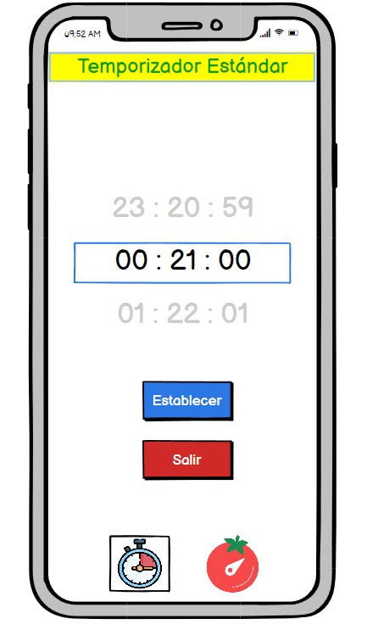

**HU001 -** **Configurar temporizador estándar**

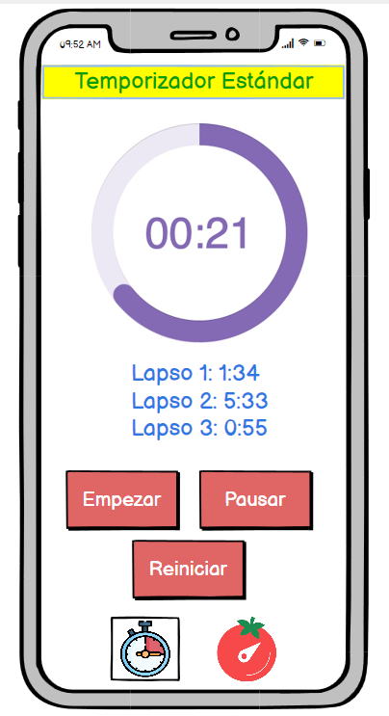

**HU002 - Iniciar, pausar y reiniciar temporizador estándar**

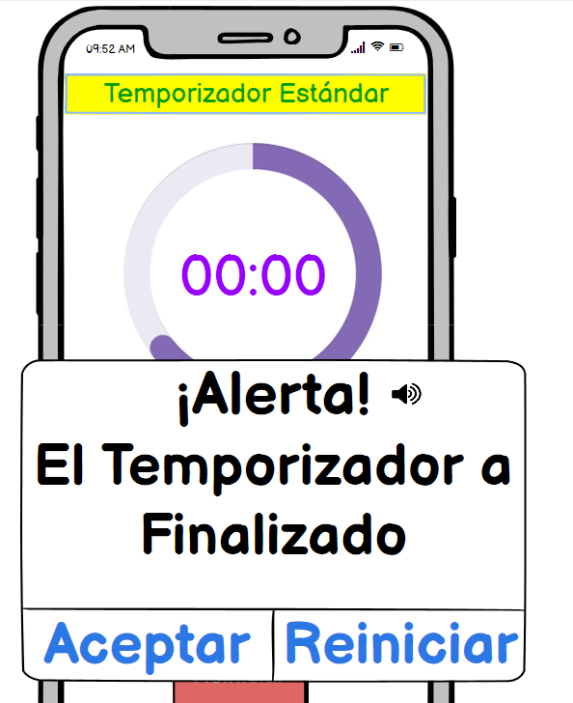

**HU003 - Salir del temporizador estándar**

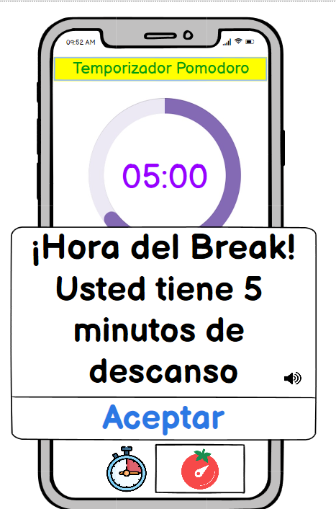

**HU009 - Notificaciones en el Temporizador Pomodoro**

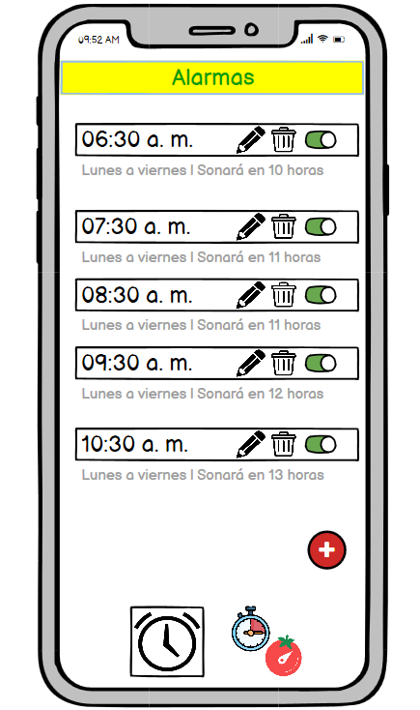

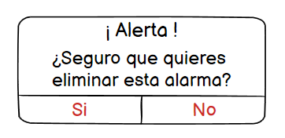

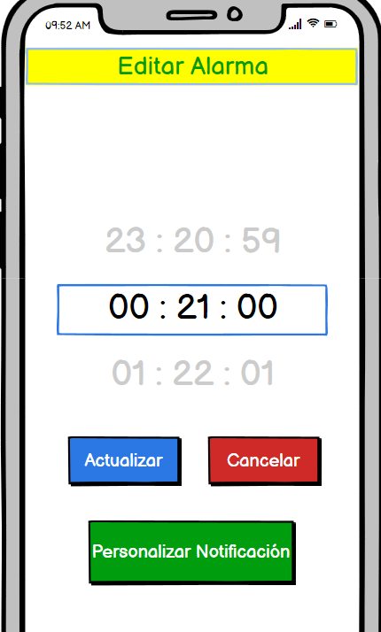

**HU005 - EDICIÓN Y ELIMINACIÓN DE ALARMAS**

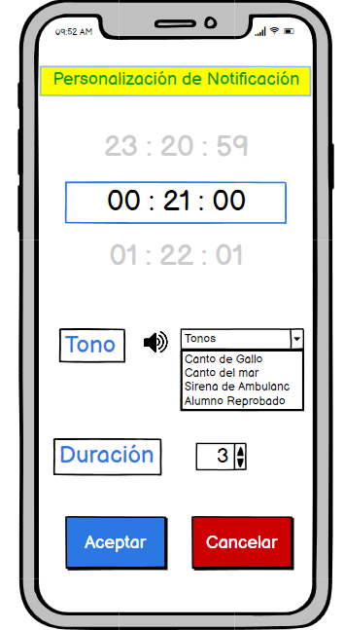

**HU022 - Personalización del Ring de Notificación**

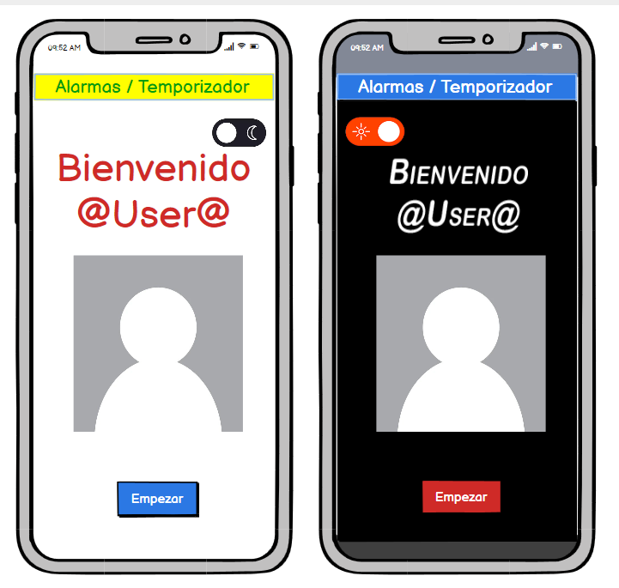

**HU017 - Modo de interfaz claro/oscuro**

## Ítem seis

Redacte la definición de hecho o terminado (done).

Todos los criterios de aceptación de cada ítem del producto backlog se han validado y aceptado por el dueño del producto.

## Ítem siete

Elabore el diseño UML de la solución para el proyecto descrito en la consigna.

1. Como [rol], quiero [descripción de la funcionalidad] para poder [beneficio o descripción de la consecuencia].  
   Yo como un [rol], necesito [descripción de la funcionalidad], con la finalidad de [beneficio o descripción de la consecuencia].
2. Para los wireframe de cada historia de usuario puede utilizar: Lucichart, Balsamiq, Adobe xd, Pencil, etc.